FORMULA 1 GRAN BRETAÑA 2025
Circuito de Silverstone – Inglaterra
04 al 06 de julio 2025

*La fecha de los eventos puede variar, un día antes, un día después o hasta postergarse. Turar S.A. no es responsable por los cambios que pueda realizar la organización*

Servicios Incluidos:
- Trf In / Out Aeropuerto de Heathrow
- 04 noches de alojamiento con desayuno en hotel seleccionado (In 03/07 Out 07/07)
- Entrada al circuito por 03 días según categoría seleccionada
- Asistencia al viajero Interassist INTER 60
- No incluye traslados al circuito, van por cuenta de los pasajeros

HOTEL | VALE | NATIONAL PIT STRAIGHT | LUFFIELD | ADICIONAL SINGLE
Hampton by Hilton Waterloo 3* o similar | Usd 3222.- | Usd 3335.- | Usd 3639.- | Usd 1367.-
Park Plaza Victoria London 4* o similar | Usd 3418.- | Usd 3532.- | Usd 3835.- | Usd 1563.-

TARIFAS POR PERSONA EN BASE DOBLE, SEGÚN HOTEL Y ENTRADA SELECCIONADA

Plano del circuito:

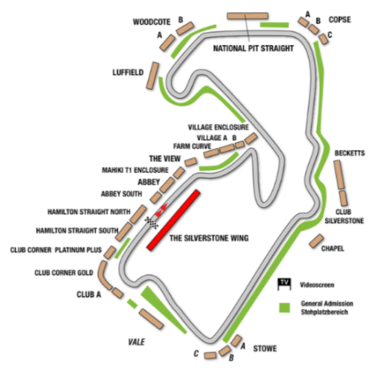

VALE GRANDSTAND
La Tribuna Vale se encuentra al final de la recta de alta velocidad del mismo nombre, justo antes de la pronunciada curva a izquierdas. Esta es una zona de frenado brusco donde los coches desaceleran de 274 km/h a tan solo 96 km/h. Esta es una parte crucial del circuito, donde los coches suelen subvirar hacia las grandes trampas de grava, lo que significa que tendrás una gran oportunidad de presenciar momentos emocionantes y carreras emocionantes. También tendrás una vista clara de la entrada a boxes, lo que la convierte en un lugar ideal para seguir el desarrollo de las estrategias de carrera.

NATIONAL PIT STRAIGHT
Experimenta la emoción de ver a los pilotos tomar la rápida curva a la derecha en Woodcote, acelerar en la National Pit Straight y frenar a fondo para afrontar la desafiante curva Copse. Nunca hay un momento aburrido en esta sección del circuito, ya que abundan las oportunidades de adelantamiento y prometen mucha acción en la pista. No esperes pasar un rato relajado con tus amigos: ¡es una descarga de adrenalina! Esta tribuna está cubierta.

LUFFIELD GRANDSTAND
Los asientos en Luffield ofrecen una excelente vista de los autos que reducen su velocidad a solo 105 km/h al acercarse al vértice de la curva a la derecha de Luffield, así como una vista despejada de la entrada a la curva a la izquierda de Brooklands, de velocidad media. Esta tribuna está cubierta.

ASISTENCIA INTERASSIST INTER 60

Coberturas y servicios

Cobertura global máxima USD 60.000
Asistencia médica en caso de enfermedad y/o accidente USD 60.000
Medicamentos USD 2.000
Asistencia médica en caso de preexistencia USD 3.000
Odontología de urgencia USD 500
Gastos de hotel por convalecencia USD 500
Días complementarios por internación 5 días
Traslado sanitario Incluido
Repatriación sanitaria Incluido
Repatriación funeraria Incluido
Traslado de familiar por hospitalización del beneficiario Tkt Aéreo/Alojamiento
Viaje de regreso por fallecimiento de un familiar Tkt Aéreo
Viaje de regreso por siniestro en domicilio del beneficiario Tkt Aéreo
Acompañamiento de menores Incluido
Localización en caso de pérdida de equipaje Incluido
Indemnización complementaria por pérdida de equipaje USD 1.200
Compensación por demora en la devolución del equipaje USD 400
Gastos de cancelación / interrupción con causa USD 1.000
Cancelación Premium USD 600
Gastos por vuelo demorado o cancelado (mínimo 6 horas) USD 200
Transferencia de fondos USD 4.000
Asistencia legal por accidente de tránsito USD 4.000
Transferencia de fondos para fianza legal USD 15.000
Asistencia en caso de extravío de documentación Incluido
Línea de consulta / información Incluido
Sustitución de ejecutivo Incluido
Rotura de equipaje USD 25
Cobertura Geográfica Mundial
Mínimo días por viaje 5 días
Condiciones de ventas
Tarifas sujetas a modificación y cambio sin previo aviso. Turar S.A. no se hace responsable por la suspensión y/o cambio de fecha del evento. Las reservas se confirman con el pago total de la mismas, siendo un paquete no reembolsable con el 100% de penalidad.
Una reprogramación del evento por fuerza mayor de la organización no amerita reembolso del paquete.

Condiciones de Ticket:
Las entradas pueden ser abonos, entradas físicas, electrónicas o para descargar mediante una app en el celular (pass wallet, etc), con lo que se necesita que el cliente tenga celular con acceso a internet para poder enseñar la entrada descargada en el mismo. Turar S.A. está exento de cualquier responsabilidad si los clientes no tienen smartphone en el caso de que sean tickets para descargar en la app.
En caso de ser entradas físicas, Turar S.A. será la empresa que designe fecha y lugar de entrega.
En el caso de ser entradas, el precio que aparece en la misma no es vinculante con el precio de venta, ya que se incluyen gastos de gestión, envío-entrega, impuestos. El cliente acepta y consiente dicha compra, y en conocimiento de lo anteriormente mencionado, acepta la no posibilidad de reclamación alguna, respecto del precio. En el precio que nosotros informamos, incluimos gastos de gestión, envío-entrega, impuestos.
Garantizamos las entradas por parejas, de 2 en 2, pueden ser juntas en la misma fila, o en la fila por delante o por detrás, pero juntos.
Deben informar al momento de solicitar una reserva: datos completos del pasajero, copia del pasaporte y teléfono de contacto.

Solicitar más Info: eventos@turar.com

